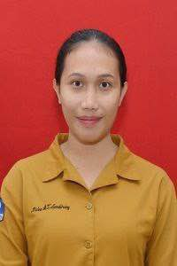 |  | Melva arli theresa sembiring, Amd.rmik  Perekam Medis
Tentang Saya  Saya merupakan seorang lulusan D-III Perekam dan Informasi Kesehatan dari Universitas Imelda Medan dan saat ini saya sedang melanjutkan studi D-IV Manajeman Informasi Kesehatan di Instititu Kesehatan Deli Husada  Data diri  Nama  Melva Arli Theresa Sembiring, Amd.Rmik  Tempat/Tanggal Lahir  Tanjung Morawa, 20-02-2000  Jenis Kelamin  Perempuan  Agama  Kristen  Status  Belum Menikah  Alamat  Jln Sei Merah Dusun V, Tanjung Morawa A,  Deli Serdang, Sumatera Utara  Telepon  0822-7466-9148  Email  Melvaarli20@gmail.com |  | Pendidikan  Universitas Imelda Medan  D-III Perekam dan Informasi Kesehatan | 2018-2021  KEAHLIAN UTAMA  Rsu Mitra Sehat | 2022-Saat Ini  Perekam Medis  - Sistem Informasi Rumah Sakit  - ICD-10  - Manajemen Data Kesehatan  - Pengarsipan dan Filling

